Летние тренировочные сборы в г. Смоленск.
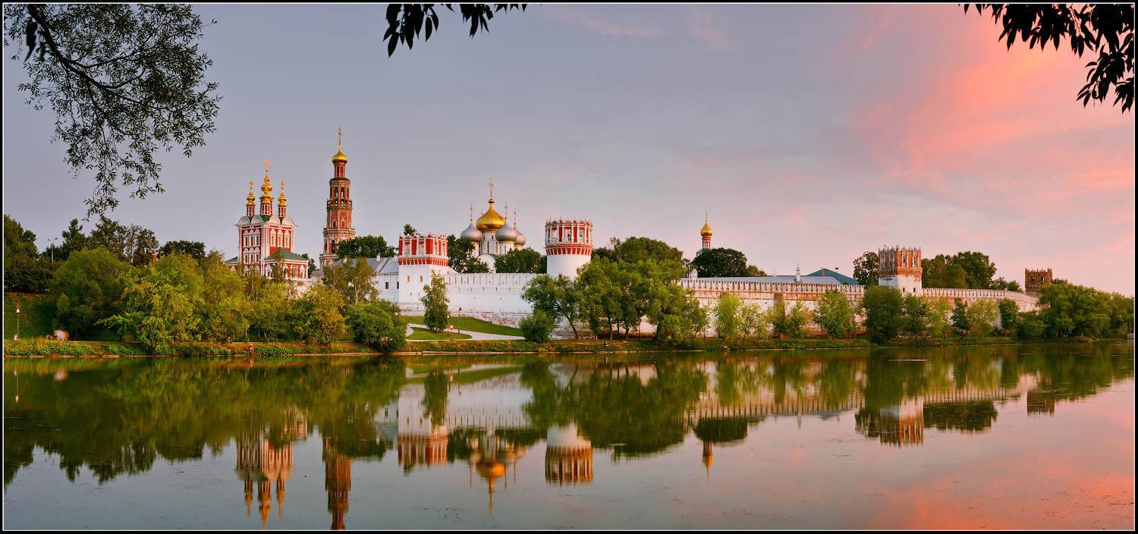
Дата проведения: 1 – 15 августа 2016 года.
Место проведения: Ледовый дворец «Юбилейный», г Смоленск.
Формируются малочисленные группы (не более 7 человек):
Бэби – первый год обучения, базовые элементы. Начало изучения перекидного, винта.
1 – Изучение одинарных прыжков
2 – Уверенное владение всеми одинарными, изучение акселя и начало двойных
3 – Уверенное владение акселем, изучение двойных
4 – Уверенное владение всеми или почти всеми двойными, изучение дупля, тройных
Взрослые любители – любой уровень подготовки.
Примерная тренировочная нагрузка (2 тренировки в день):
Бэби – 10 000р - 1 неделя, 19 000 – 2 недели
1ч 45 мин льда, 45м СФП/45м хореография (чередуются)
Группы 1 и 2 – 35 000р
2.5 часа льда (1 час скольжение, 1 час прыжки, 30 мин вращения), 1 час СФП, 1 час хореография.
Группы 3 и 4 – 45 000р
3.5 часа льда (1 час скольжение, 2 часа прыжки, 30 мин вращения), 1.5 часа СФП, 1 час хореография.
Взрослые любители – 20 000р - 1 неделя, 39 000 – 2 недели
3 часа льда, 1час СФП, 1час хореография
Предусмотрены скидки постоянным участникам наших сборов и семьям с двумя и более фигуристами!
Тренировочные дни:
1,2,3,5,6,7,9,10,11,13,14,15 августа – 2 тренировки
4, 12 августа – 1 тренировка утром
8 августа – выходной.
ВНИМАНИЕ! Варианты участия в одной неделе сборов для групп 1,2,3 и 4 рассматриваются в индивидуальном порядке, в зависимости от наполняемости групп.
По предварительной договоренности возможны индивидуальные занятия и постановка программ.
Тренерский состав:
Специалист по скольжению – Нагорнюк Анна Дмитриевна, МСМК в танцах на льду.
Специалист по технической части – Шелепень Полина Сергеевна, МС в одиночном катании, ученица Э. Г. Тутберидзе, многократная победительница международных соревнований.
Специалист по технической части – Федченко Софья Анатольевна, КМС в одиночном катании.
Специалист по технической части – Шарова Мария Антоновна, КМС в одиночном катании.
Хореограф – Маргарита Смирнова, хореограф-балетмейстер, СПБГУКИ (отделение хореографии)
Размещение участники организуют самостоятельно. Рядом с ледовым дворцом сдаются квартиры от 500р сутки. Имеется несколько гостиниц.
Заявки принимаются на эл.почту sofyaf95@gmail.com
В заявке указать:
1. ФИО спортсмена
2. Дата рождения
3. Город
4. Присвоенный разряд
5. Уверенно освоенные прыжки
6. Рост ребенка
7. Требуются ли индивидуальные занятия/постановка, отработка программы
8. ФИО и контактный телефон сопровождающего
Более подробную информацию о тренировочной программе, методиках работы и условиях можно узнать по тел. 89163949142 или по почте sofyaf95@gmail.com – Софья.
Группа вконтакте https://vk.com/sscamp2016
Всем участникам гарантируем отличные результаты, хорошее настроение и памятные подарки.

